As-tu un animal?
Have you got an animal?

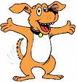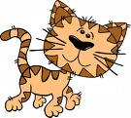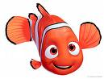

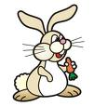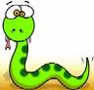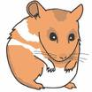

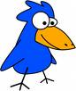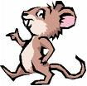

un poisson
un serpent
un hamster
un cochon d’Inde
un chien
un lapin
un chat
l’ oiseau
une souris
As-tu un animal?
Have you got an animal?
un | deux | trois | quatre | cinq | six | sept | huit | neuf | dix
1 | 2 | 3 | 4 | 5 | 6 | 7 | 8 | 9 | 10

J’ai ______ chiens
J’ai ______ lapins

J’ai ______ poissons

J’ai ______ chats

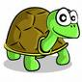 J’ai ______ tortues
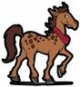 J’ai ______ chevaux

